Тема: «Беседа по картине А. К. Саврасова «Грачи прилетели».
Цель: развитие связной речи у детей, на основе беседы по картине А. К. Саврасова «Грачи прилетели».
Задачи:
Образовательные:
- создать условия для развития связной речи у детей на основе беседы по картине;
- продолжать учить детей составлять и использовать в речи распространенные предложения;
- учить находить поэтическое сходство между стихами о весне русских поэтов и картиной А. К. Саврасова «Грачи прилетели»;
- учить детей определять содержание картины;
- учить передавать с помощью интонации различные чувства (радость, безразличие, огорчение).
Развивающие:
- развивать диалогическую речь — самостоятельно отвечать на вопросы;
-активизировать словарь прилагательных, глаголов;
-развивать интерес детей к творчеству русских художников;
- развивать художественное восприятие пейзажных картин.
Воспитательные:
- воспитывать у детей художественный вкус, способность понимать и чувствовать;
- помочь детям ощутить задушевную красоту родной русской природы в картине «Грачи прилетели»;
-способствовать воспитанию культуры речевого общения, доброжелательных отношений между детьми.
Предварительная работа:
1. Знакомство со стихами о весне Ф.И.Тютчева «Весна», «Весенние воды», А.Н.Плещеева «Весна», И.Токмаковой» Весна».
2. Наблюдение примет наступающей весны в природе.
3. Отгадывание загадок о весне.
4. Повторение перелетных птиц.
5.Знакомство с народными приметами о весне, о птицах.
Оборудование:
1. Репродукция картины А. К. Саврасова «Грачи прилетели».
Ход занятия:
1. Вступительная беседа о весне.
-Назовите число, день недели, месяц.
-Назовите по порядку весенние месяцы.
-С чего начинается весна в природе?
-Назовите приметы весны.
-Ребята, давайте поиграем в игру « Весенние слова»
- Придумайте определение к слову весна. Какая она? (Теплая, красивая, солнечная, голубая.)
-Какая погода весной? (Теплая, холодная, весенняя, прохладная, весенняя.)
-Какое солнце весной? (Теплое, яркое, ласковое, лучистое, золотое.)
-Какое небо весной? (Голубое, яркое, синее, облачное.)
-Какой снег весной? (Грязный, рыхлый, талый, черный).
-Какой ручеек весной? ( Весенний, холодный, звонкий, веселый.)
-Недавно была зима, было много снега. Подберите к слову снег родственные слова (снежинка, снежок, снежный, снеговик, подснежник).
-Подберите к слову дождь родственные слова (дождливый, дождинка, дождик, дождевой).
- Сейчас наступила весна. Солнце ярко светит и пригревает, тает снег, появляются проталинки. Просыпаются природа от зимнего сна. Из далеких стран возвращаются домой перелетные птицы. Каких перелетных птиц вы знаете?
Птицы прилетают и что делают? (вьют гнезда, высиживают птенцов, поют).
- Какая птица первая прилетает из теплых краев?
-Правильно, ребята, это – грач.
- Первыми возвращаются грачи, их называют вестниками весны. Сегодня вы узнаете о грачах много интересного. Посмотрите на изображение. Грач – большая птица. Она похожа на ворону. У него большой клюв. Грач питается червяками, жуками, личинками. Своё гнездо он делает из тонких прутиков на самой верхушке дерева.

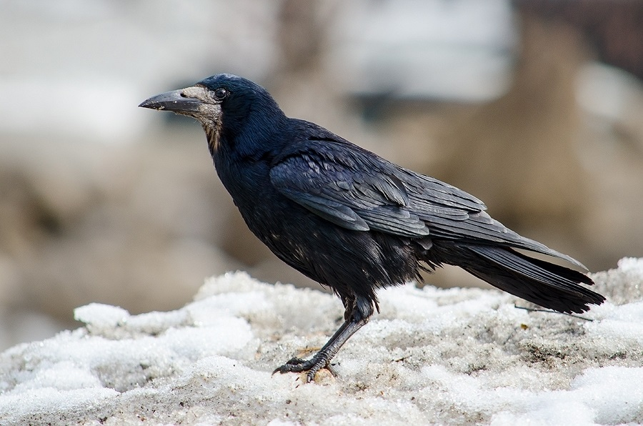

Физкультминутка
«Веснянка»
Солнышко, солнышко, (дети идут по кругу)
Золотое донышко,
Гори, гори ясно, чтобы не погасло.
Побежал в саду ручей, (дети бегут по кругу)
Прилетели сто грачей,
А сугробы тают, тают, (приседают)
А цветочки расцветают. (встают на носочки)

2. Рассматривание картины.
1. Предложить детям прием «вхождение в картину». Закройте глаза и представьте себе, что мы очутились с вами в небольшой рощице. И вдруг вы очнулись от громкого птичьего крика. Подняли голову, улыбнулись. Да это грачи прилетели.
2. Сообщение названия картины, фамилии, имени и отчества художника. (Алексей Кондратьевич Саврасов)
- Много лет назад в нашей стране жил замечательный художник Алексей Кондратьевич Саврасов. Он любил Россию и писал картины, на которых изображал природу.
3. Молчаливое целостное восприятие.
4. Беседа по картине:
- Какое время года изобразил на картине «Грачи прилетели» Алексей Кондратьевич Саврасов?
- Докажите, что это весна. Какая это весна, ранняя или поздняя?
- Почему вы решили, что это ранняя весна?
- Найдите на картине приметы ранней весны.
- Какие стихи русских поэтов вы вспоминаете, глядя на картину?
-Художник просто и проникновенно изобразил первые шаги весны. Что же вы видите на картине? ( На березы прилетела стая грачей).
- Расскажите о грачах, что они делают? ( Грачи ремонтируют старые гнезда и строят новые).
- Что делает грач у корней березы? (Он нашел веточку и держит ее в клюве).
- Как вы думаете, грачи радостные или грустные? (Они радостные, веселые, ведь они вернулись домой на родину).
- Где грачи строят свои гнезда? (На вершинах берез).
- Грачи – дружные птицы. Вернувшись, домой, они осматривают старые гнезда, ремонтируют их и вьют новые по нескольку гнезд на одном дереве. Такие места называют грачевниками. Как называются такие места? (Грачевники).
Что вы можете рассказать о деревьях? (С правой стороны картины молодые, стройные березки, а в середине – старые, корявые).
- На каких березах больше гнезд и почему? (На старых березах, потому что ветки у них толстые, крепкие, гнезда хорошо на них закреплены).
- Что можно сказать о небе? Какое оно? (Небо хмурое, серое, затянуто темными тучами).
- Посмотрите на землю. Что можно сказать о земле? (Земля еще покрыта мокрым, рыхлым, серым, потемневшим снегом, кое-где видны проталины).
- Что виднеется вдали, за березами? (За березами виднеется деревянная постройка, а за ней – церковь с куполами).
- Что вы чувствуете, глядя на картину «Грачи прилетели»? (ответы детей)
-Ребята, сейчас мы поиграем в игру «Скажи по - разному».
Вы придумаете предложение о весне, и мы повторим это предложение с разной интонацией: тихо, громко, беззвучно, медленно, быстро.
5. Итог.
• О чем мы сегодня, что почувствовали на занятии по этой картине? (название картины, Ф.И.О.художника, приметы ранней весны)
